[图片重复或相似，苏州中西医结合医院J. Cell. Biochem论文被撤稿](https://mp.weixin.qq.com/s?__biz=MzIxMDEwNDU1OA==&mid=2647882696&idx=5&sn=1f90b8a728c99e066bf650fd8462bf96&chksm=8e3e4df65e300a36d173120c3dfd441a56e2b577fe162076b22c40b323079c3d2814ef6faecd&scene=126&sessionid=1743872007)

原创  sleuth[Pubpeer](javascript:void(0);)2025-04-04 22:01:15新加坡

 **提示**：**欢迎点击上方「Pubpeer」↑关注我们！**

编者按

**最新、最快、最真实的科研匿名评价论文报道；关注高校院所科研生态，欢迎提供新闻线索。联系邮箱：Pubpeer@qq.com**



2019 年 4 月 11 日，来自中国苏州中西医结合医院妇产科的 Yuzhen Zhou 和 Changzhen Shu 等人在《Journal of Cellular Biochemistry》杂志上发表了一篇题为 “Fibronectin promotes cervical cancer tumorigenesis through activating FAK signaling pathway” 的研究论文，该杂志影响因子为 3.0，属于 Q3 区，doi 为 10.1002/jcb.28282 ，issn 为 0730 - 2312 和 1097 - 4644 ，pubmed 编号为 30977220 。

文章发表后，诚信专家 Hoya camphorifolia 于不同时间在评论区指出问题。在 2025 年 4 月 3 日之前，该网友就指出论文中图 2B、图 3C 等存在问题。其中，图 2B 与 Huang 等人 2016 年发表的 “Effects of UCP4 on the Proliferation and Apoptosis of Chondrocytes: Its Possible Involvement and Regulation in Osteoarthritis” 中的图 4B 部分相似；图 3C 与 Diao 等人 2017 年发表后被撤回的 “IQGAP1?siRNA inhibits proliferation and metastasis of U251 and U373 glioma cell lines” 中的图 4C 以及 Li 等人 2016 年发表的 “Inhibitory effects of Arhgap6 on cervical carcinoma cells” 中的图 8c 部分相似；图 3A 与 Wan 等人 2021 年发表的 “LncRNA WT1 - AS downregulates lncRNA UCA1 to suppress non - small cell lung cancer and predicts poor survival” 中的图 5B 部分相似。

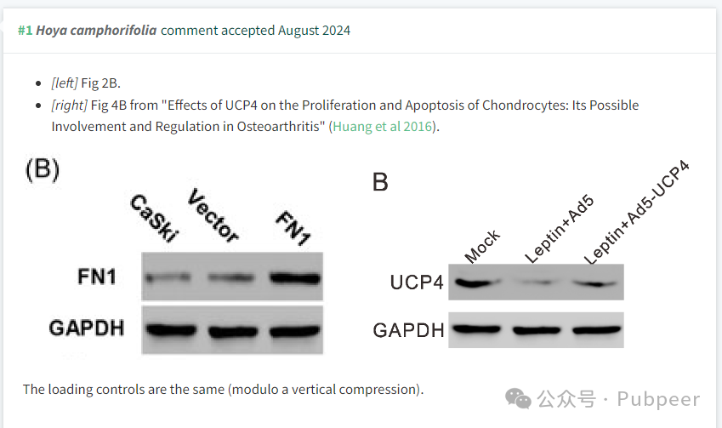

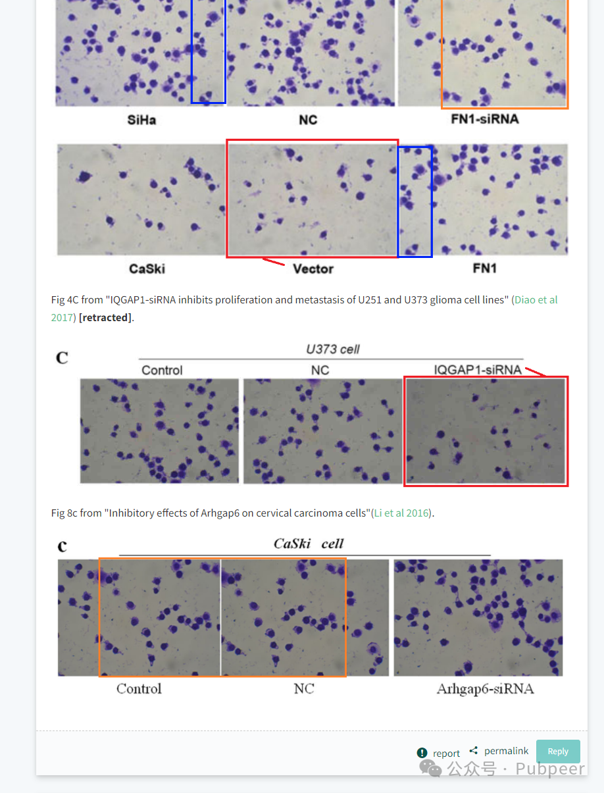

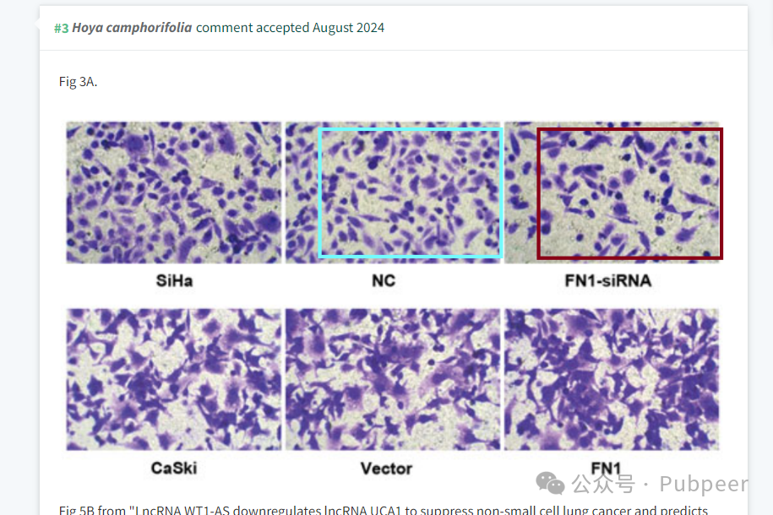

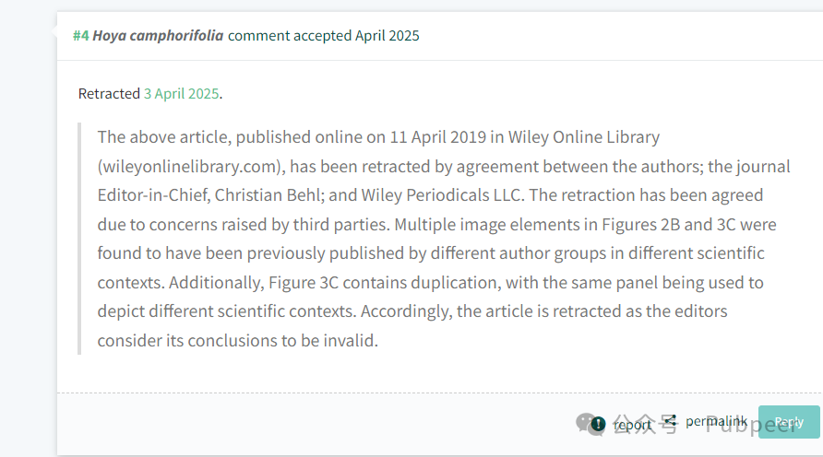

由于第三方提出的这些疑虑，2025 年 4 月 3 日，经作者、期刊主编 Christian Behl 以及 Wiley Periodicals LLC 协商一致，该文章被撤回。编辑认为文章存在多处图像元素在不同科学背景下被不同作者组先前发表以及图 3C 存在同一板块用于描述不同科学背景的情况，文章结论无效。这一事件提醒科研人员在科研过程中要注重学术诚信，维护科研成果的真实性和可靠性。

https://pubpeer.com/publications/F5FC8A778AA45DF97128348A8884B9#0

来源：公众号pubpeer原创，文章涉及作者姓名都为音译名字；转载贴子请注明出处，若没注明pubpeer公众号出处，构成侵权。





声明：转载此文是出于传递更多信息之目的。若有来源标注错误或侵犯了您的合法权益，请作者持权属证明与本网联系，我们将及时更正、删除，谢谢

**Pubpeer，专注科研工作者。关注请长按上方二维码。投稿、合作、转载授权事宜请联系本号，回复2025，微信ID：BikElisabeth  或邮箱：Pubpeer@qq.com**